**1.** Cree un programa que lea la edad de un usuario y muestre cuántos años tendrá el usuario dentro de tantos años como este indique. Por ejemplo, si el usuario tiene 20 años y quiere saber cuántos años tendrá dentro de 15 años, el programa deberá mostrar que tendrá 35 años.

***R/***

***Pseudocódigo***

**INICIO ALGORITMO**

**FIN ALGORITMO**

***Código***

__________________________________________________________________

**2.** Cree un programa que lea dos números y muestre su producto, su cociente, su módulo, su suma y su resta.

***R/***

***Pseudocódigo***

**INICIO ALGORITMO dos_numeros**

**Real** numero1, numero2, producto, cociente, modulo, suma, resta

**Leer** numero1, numero2

producto = numero1 * numero2

cociente = numero1 / numero2

modulo = numero1 % numero2

suma = numero1 + numero2

resta =numero1 - numero2

**Imprimir (**producto**)**

**Imprimir (**cociente**)**

**Imprimir (**modulo**)**

**Imprimir (**suma**)**

**Imprimir (**resta**)**

**FIN ALGORITMO dos_numeros**

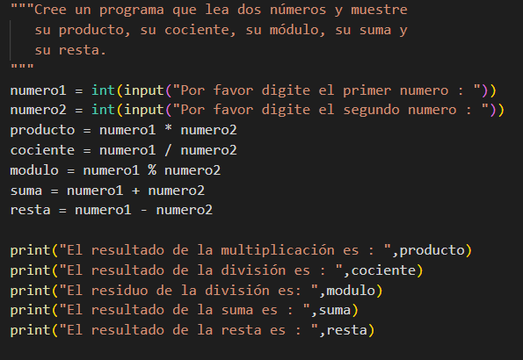

***Código***

__________________________________________________________________

**3.** Cree un programa que lea el monto de un préstamo y el plazo en meses, y muestre al usuario el valor de las cuotas mensuales pagando un interés fijo del 2.7% mensual.

***Pseudocódigo***

**INICIO ALGORITMO**

**FIN ALGORITMO**

***Código***

__________________________________________________________________